TRƯỜNG THPT  TỔ: LÝ – HÓA – CÔNG NGHỆ  Ngày soạn: ……/……/……… | Họ và tên giáo viên: ………………………………  Lớp dạy: …………… Ngày dạy: ……/……/………

KẾ HOẠCH BÀI DẠY MÔN HÓA HỌC LỚP 12
BÀI 3. ÔN TẬP CHƯƠNG 1
Chương 1: Ester – Lipid · Thời gian thực hiện: 01 tiết (Tiết 4 – Tuần 2)
I. MỤC TIÊU
1. Về kiến thức
- Hệ thống hoá kiến thức về ester – lipid (ester, chất béo, xà phòng, chất giặt rửa).
- Hiểu và vận dụng được kiến thức về ester – lipid vào thực tiễn sản xuất và cuộc sống.
2. Về năng lực
a) Năng lực chung
- Tự chủ và tự học: Tự lập sơ đồ tư duy Chương 1 trước giờ học; tự đánh giá qua bài củng cố trực tuyến.
- Giao tiếp và hợp tác: Thi đua nhóm, chữa bài, phản biện lời giải.
- Giải quyết vấn đề và sáng tạo: Lựa chọn phương pháp giải nhanh (bảo toàn khối lượng) cho bài tập định lượng.
b) Năng lực hoá học
- Nhận thức hoá học: Gọi tên ester; viết PTHH thuỷ phân, ester hoá, xà phòng hoá, hydrogen hoá.
- Tìm hiểu thế giới tự nhiên dưới góc độ hoá học: Giải thích tính chất vật lí, hiện tượng thực tế (dầu mỡ bị ôi, xà phòng kém tác dụng trong nước cứng).
- Vận dụng kiến thức, kĩ năng đã học: Giải bài tập hiệu suất, bảo toàn khối lượng; xử lí dầu ăn thải thành xà phòng.
c) Năng lực số và năng lực AI (Phụ lục 1)
- 3.1.NC1a – Thiết kế sơ đồ tư duy số tổng hợp kiến thức Chương 1 (Canva/PowerPoint).
- NLc – Thiết kế mindmap có trợ giúp từ sơ đồ cấu trúc do AI gợi ý, sau đó đối chiếu, chỉnh sửa theo SGK.
- 5.2.NC1b; 2.5.NC1a – Sử dụng hệ thống luyện tập trực tuyến do giáo viên/tổ chuyên môn tổ chức để củng cố nội dung bài học, nhận phản hồi và tự đánh giá kết quả; thực hiện đúng quy tắc an toàn, bảo mật và trung thực trong môi trường số.
3. Về phẩm chất
- Chăm chỉ, trung thực: Tự giác ôn tập, làm bài trung thực.
- Trách nhiệm: Có ý thức tái chế dầu ăn thải, sử dụng chất giặt rửa tiết kiệm.
II. THIẾT BỊ DẠY HỌC VÀ HỌC LIỆU
- GV: máy tính, máy chiếu, slide; bộ 6 thẻ trò chơi; phiếu luyện tập; bảng nhóm.
- HS: SGK, sơ đồ tư duy Chương 1 tự vẽ ở nhà (giấy hoặc Canva); điện thoại (quét QR).
Công cụ số và AI
Công cụ | Dùng ở hoạt động | Dùng để làm gì | Vai trò của GV
Canva / PowerPoint | HĐ2 | Sơ đồ tư duy số Chương 1 (3.1.NC1a) | Hướng dẫn, chấm theo tiêu chí
ChatGPT / Gemini | HĐ2 | Gợi ý cấu trúc mindmap (NLc) | Yêu cầu đối chiếu SGK, sửa lỗi
Phòng thi trực tuyến (QR) | Củng cố | 6 câu 4 lựa chọn + 1 câu đúng/sai | Phát QR, theo dõi, mở đáp án khi chữa

Link bài củng cố: https://trangtu66.github.io/Taode_thi_online/hoa_cc_bai3_k12.html
Câu lệnh mẫu (NLc): "Gợi ý khung sơ đồ tư duy 4 nhánh cho chủ đề Ester – Lipid lớp 12 (chỉ tên nhánh, không viết nội dung)."
Hình ảnh, liên kết minh hoạ (nguồn chính thống)
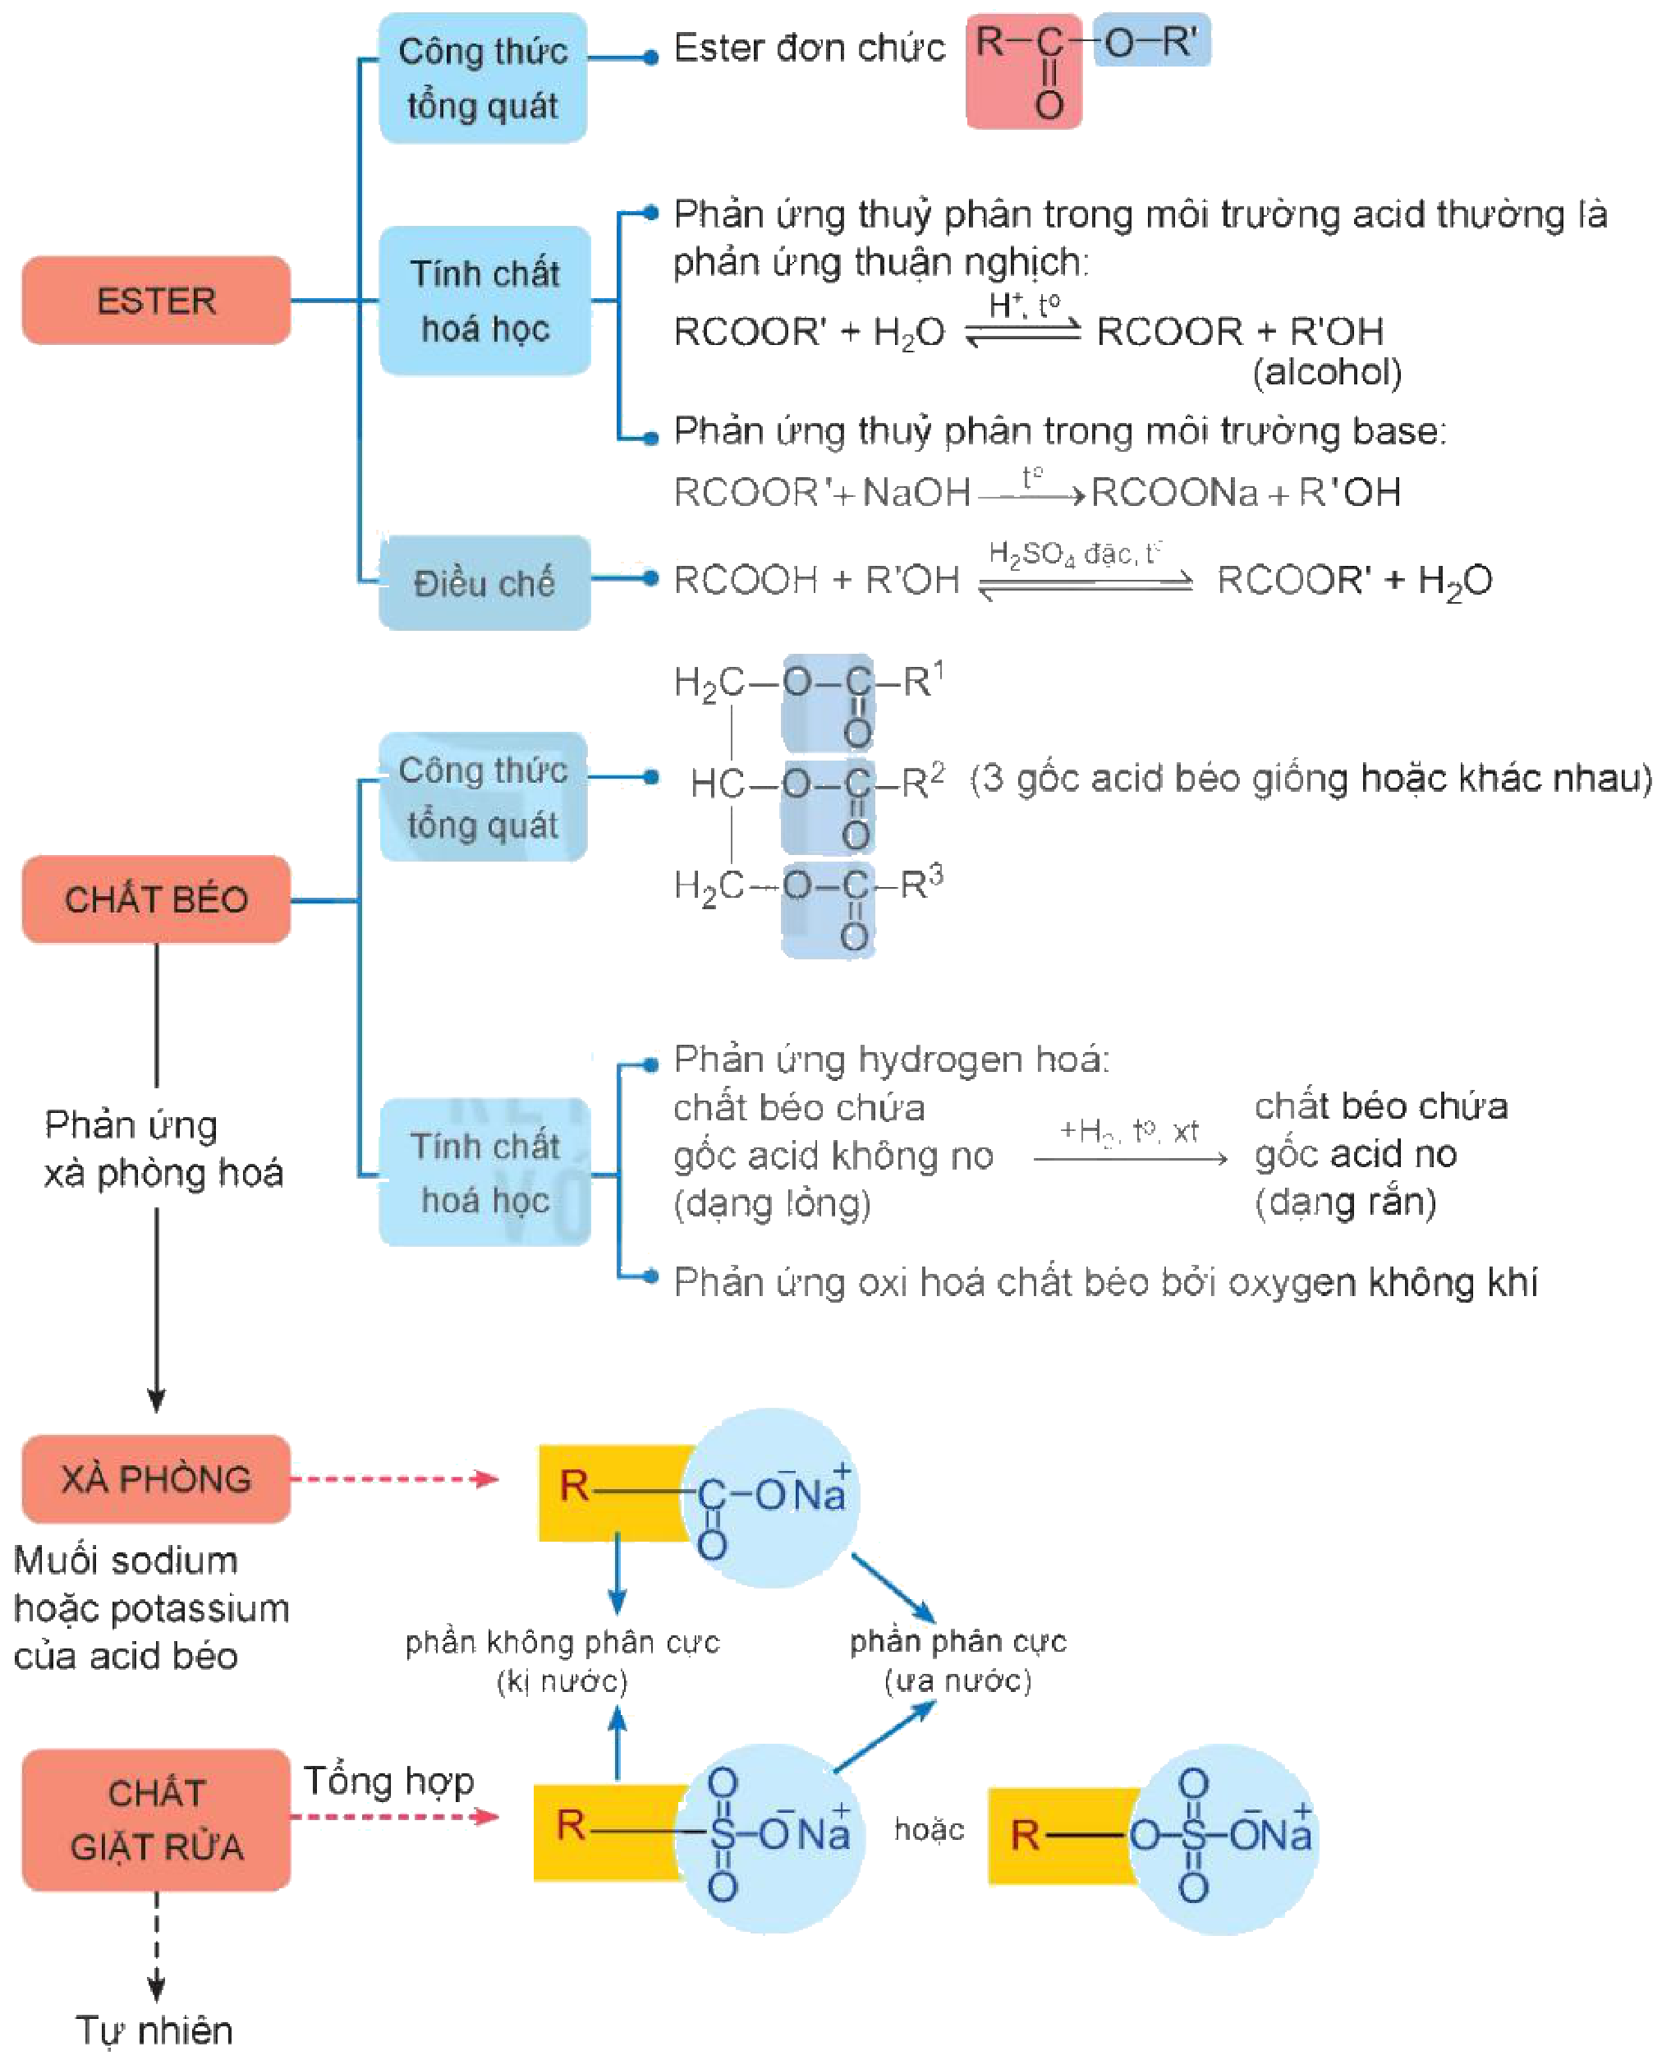
Sơ đồ hệ thống hoá kiến thức Chương 1
Nguồn: SGK Hóa học 12 – Kết nối tri thức với cuộc sống, NXB Giáo dục Việt Nam, tr.18.
🔗 PubChem – Tristearin (CID 11146): https://pubchem.ncbi.nlm.nih.gov/compound/11146
Nguồn: Thư viện Y khoa Quốc gia Hoa Kỳ – NIH/NLM (PubChem).
🔗 Video tham khảo (HĐ2 – Ôn cơ chế giặt rửa): How does soap work? (3D Animation) – kênh ScienceWorld: https://www.youtube.com/watch?v=pKWtoPt_Y_E
Nguồn: YouTube, kênh ScienceWorld – đã kiểm tra liên kết ngày 08/10/2026.
🔗 Video tham khảo (HĐ2 – Ôn phản ứng ester hoá): C2H5OH + CH3COOH. Phản ứng ester hoá. Điều chế ester. Điều chế ethyl acetate (etyl axetat) – kênh Hóa học ABC: https://www.youtube.com/watch?v=T6-hdt-e6SM
Nguồn: YouTube, kênh Hóa học ABC – đã kiểm tra liên kết ngày 08/10/2026.
III. TIẾN TRÌNH DẠY HỌC
Tiết | Hoạt động | Thời gian (phút)
T4 | HĐ1. Mở đầu – Trò chơi "Ai nhanh hơn" | 4
T4 | HĐ2. Hệ thống hoá kiến thức (sơ đồ tư duy) | 11
T4 | HĐ3. Luyện tập (SGK tr.19 + bài định lượng) | 20
T4 | HĐ4. Vận dụng | 5
T4 | Củng cố (QR), dặn dò | 5
T4 | Tổng | 45

TIẾT 4
Hoạt động 1: Mở đầu – Trò chơi "Ai nhanh hơn" (4 phút)
a) Mục tiêu:
- Tạo không khí ôn tập; huy động kiến thức nhận diện ester, chất béo, xà phòng, chất giặt rửa.
b) Nội dung:
- 6 thẻ: CH₃COOC₂H₅; tristearin; sodium stearate; CH₃[CH₂]₁₁C₆H₄SO₃Na; glycerol; triolein. Hai đội xếp thẻ vào 4 cột: Ester đơn chức / Chất béo / Xà phòng / Chất giặt rửa tổng hợp (thẻ glycerol là thẻ "bẫy").
c) Sản phẩm:
- Bảng phân loại đúng: ester đơn chức – CH₃COOC₂H₅; chất béo – tristearin, triolein; xà phòng – sodium stearate; chất giặt rửa – CH₃[CH₂]₁₁C₆H₄SO₃Na; glycerol không thuộc nhóm nào (là alcohol – sản phẩm thuỷ phân chất béo).
d) Tổ chức thực hiện:
Bước 1 – Chuyển giao nhiệm vụ: GV phổ biến luật chơi, chia 2 đội, phát thẻ.
Bước 2 – Thực hiện nhiệm vụ: Hai đội thảo luận nhanh 90 giây, dán thẻ lên bảng.
Bước 3 – Báo cáo, thảo luận: Đội trưởng giải thích lựa chọn; đội bạn phản biện.
Bước 4 – Kết luận, nhận định: GV công bố kết quả, khen đội thắng, dẫn vào hệ thống hoá kiến thức.
Hoạt động 2: Hệ thống hoá kiến thức (11 phút)
a) Mục tiêu:
- Hệ thống hoá kiến thức Chương 1 dưới dạng sơ đồ tư duy; 3.1.NC1a, NLc.
b) Nội dung:
Nội dung hệ thống hoá (SGK tr.18):
ESTER – công thức tổng quát RCOOR'; tính chất hoá học: thuỷ phân trong acid (thuận nghịch) RCOOR' + H₂O ⇌ RCOOH + R'OH; thuỷ phân trong base RCOOR' + NaOH → RCOONa + R'OH; điều chế: RCOOH + R'OH ⇌ RCOOR' + H₂O (H₂SO₄ đặc, t°).
CHẤT BÉO – công thức tổng quát (R¹COO)(R²COO)(R³COO)C₃H₅; phản ứng hydrogen hoá (chất béo lỏng → rắn); phản ứng oxi hoá bởi oxygen không khí; phản ứng xà phòng hoá.
XÀ PHÒNG – muối sodium hoặc potassium của acid béo; CHẤT GIẶT RỬA – tổng hợp (R–SO₃Na, R–OSO₃Na) và tự nhiên; cấu tạo: phần phân cực ưa nước và phần không phân cực kị nước.

Sơ đồ hệ thống hoá kiến thức Chương 1
Nguồn: SGK Hóa học 12 – KNTT, tr.18.
c) Sản phẩm:
- Sơ đồ tư duy số của nhóm (Canva/PowerPoint) đã chỉnh sửa theo SGK.
d) Tổ chức thực hiện:
Bước 1 – Chuyển giao nhiệm vụ: GV yêu cầu 4 nhóm hoàn thiện sơ đồ tư duy đã chuẩn bị ở nhà thành sơ đồ chung của nhóm (mỗi nhóm phụ trách 1 nhánh chi tiết: Ester / Chất béo / Xà phòng / Chất giặt rửa); cho phép hỏi AI gợi ý khung nhưng phải đối chiếu SGK.
Bước 2 – Thực hiện nhiệm vụ: Nhóm làm việc 6 phút trên giấy A0 hoặc Canva; ghi nhật ký AI nếu dùng.
Bước 3 – Báo cáo, thảo luận: Mỗi nhóm trình bày 1 phút nhánh của mình; nhóm khác bổ sung, chỉ ra điểm AI gợi ý chưa đúng (nếu có).
Bước 4 – Kết luận, nhận định: GV chiếu sơ đồ SGK tr.18 và sơ đồ bong bóng của GV, chốt kiến thức trọng tâm và các PTHH cần nhớ.
Hoạt động 3: Luyện tập (20 phút)
a) Mục tiêu:
- Vận dụng kiến thức giải câu hỏi trắc nghiệm, phân loại, bài tập định lượng.
b) Nội dung:
Luyện tập SGK tr.19:
- Câu 1. Tên gọi của HCOOC₂H₅ là: A. methyl formate. B. ethyl formate. C. methyl acetate. D. ethyl acetate.
- Câu 2. Ester X có mùi đặc trưng giống mùi táo và có công thức phân tử C₅H₁₀O₂. Thuỷ phân X trong dung dịch NaOH, thu được sodium butanoate và một alcohol. Công thức của X là: A. CH₃COOCH₂CH₂CH₃. B. CH₃CH₂COOCH₂CH₃. C. CH₃CH₂CH₂COOCH₃. D. (CH₃)₂CHCOOCH₂CH₃.
- Câu 3. Phản ứng hoá học nào sau đây xảy ra thuận nghịch? A. Đun nóng ethyl acetate với dung dịch H₂SO₄ loãng. B. Đun nóng ethyl acetate với dung dịch NaOH. C. Hydrogen hoá chất béo có gốc acid không no. D. Đun nóng chất béo với dung dịch NaOH.
- Câu 4. Cho các phát biểu: (1) Một số ester có mùi thơm nên được dùng làm chất tạo hương trong công nghiệp thực phẩm và mĩ phẩm. (2) Chất béo là triester của glycerol với acid béo. (3) Chất béo tan tốt trong nước. (4) Mỡ động vật, dầu thực vật có thể được dùng làm nguyên liệu để sản xuất xà phòng. (5) Phản ứng thuỷ phân ester trong môi trường acid luôn là phản ứng một chiều. Số phát biểu đúng là: A. 2. B. 3. C. 4. D. 5.
- Câu 5. Hãy phân loại các chất sau thành hai nhóm là xà phòng và chất giặt rửa tổng hợp: C₁₅H₃₁COONa; CH₃[CH₂]₁₁OSO₃Na; CH₃[CH₂]₁₁C₆H₄SO₃Na; C₁₇H₃₃COOK.
Bài tập phân hoá thêm:
- Mức 2: Xà phòng hoá hoàn toàn 17,24 g chất béo cần vừa đủ 0,06 mol NaOH. Tính khối lượng xà phòng thu được.
- Mức 3: Đun 12 g acetic acid với 13,8 g ethanol (H₂SO₄ đặc) đến cân bằng, thu được 11 g ester. Tính hiệu suất. Đề xuất 2 cách làm tăng hiệu suất.
c) Sản phẩm:
- Câu 1: B. Câu 2: C. Câu 3: A. Câu 4: B (đúng 1, 2, 4). Câu 5: xà phòng – C₁₅H₃₁COONa, C₁₇H₃₃COOK; chất giặt rửa tổng hợp – hai chất còn lại.
- Mức 2: n(glycerol) = 0,02 mol; m = 17,24 + 2,4 − 1,84 = 17,80 g.
- Mức 3: n(acid) = 0,2 mol < n(ethanol) = 0,3 mol → m lí thuyết = 17,6 g → H = 62,5%. Tăng hiệu suất: dùng dư một chất (thường là alcohol), tách bớt nước/ester khỏi hệ.
d) Tổ chức thực hiện:
Bước 1 – Chuyển giao nhiệm vụ: GV chiếu lần lượt câu 1–5 (bảng con/thẻ ABCD), sau đó giao bài phân hoá theo năng lực.
Bước 2 – Thực hiện nhiệm vụ: HS giơ thẻ trả lời câu 1–4; làm câu 5 và bài phân hoá vào vở (cá nhân, sau đó đối chiếu cặp).
Bước 3 – Báo cáo, thảo luận: HS giải thích đáp án; 2 HS chữa mức 2, 3 trên bảng; lớp nhận xét.
Bước 4 – Kết luận, nhận định: GV chốt đáp án, lưu ý phương pháp bảo toàn khối lượng cho phản ứng xà phòng hoá và cách tính hiệu suất theo chất hết trước.
Hoạt động 4: Vận dụng (5 phút)
a) Mục tiêu:
- Vận dụng kiến thức chương 1 vào vấn đề môi trường – tái chế dầu ăn thải.
b) Nội dung:
- Tình huống: Dầu ăn đã chiên nhiều lần nếu đổ xuống cống sẽ gây tắc nghẽn, ô nhiễm. Em hãy đề xuất cách tái chế dầu ăn thải thành sản phẩm hữu ích, giải thích cơ sở hoá học và lưu ý an toàn (nộp Padlet).
c) Sản phẩm:
- Đề xuất: nấu xà phòng giặt/lau sàn từ dầu thải (phản ứng xà phòng hoá); sản xuất biodiesel (ester methyl của acid béo); lưu ý lọc cặn, an toàn với NaOH.
d) Tổ chức thực hiện:
Bước 1 – Chuyển giao nhiệm vụ: GV nêu tình huống, giao nhiệm vụ về nhà theo nhóm.
Bước 2 – Thực hiện nhiệm vụ: Nhóm thảo luận nhanh ý tưởng (2 phút) và hoàn thiện ở nhà.
Bước 3 – Báo cáo, thảo luận: 1–2 nhóm nêu ý tưởng ban đầu; nộp bản hoàn chỉnh lên Padlet.
Bước 4 – Kết luận, nhận định: GV nhận xét, gợi ý liên hệ dự án STEM xà phòng dầu dừa (Bài 2).
IV. KIỂM TRA, ĐÁNH GIÁ
Hoạt động | Hình thức | Công cụ | Tiêu chí
HĐ1 | Trò chơi | Thẻ phân loại | Phân loại đúng ≥ 5/6 thẻ
HĐ2 | Nhóm | Sơ đồ tư duy số | Đủ 4 nhánh, đúng kiến thức, có PTHH
HĐ3 | Cá nhân | Thẻ ABCD, vở | ≥ 4/5 câu SGK đúng; giải đúng bài định lượng
HĐ4 | Nhóm | Padlet | Ý tưởng khả thi, giải thích đúng cơ sở hoá học
Củng cố | Trực tuyến | Phòng thi QR | ≥ 7/10 điểm

PHỤ LỤC
PHIẾU ÔN TẬP CHƯƠNG 1
KHBD Hóa học 12 – Bài 3 – Phiếu ôn tập
Lớp/Nhóm: | Họ tên các thành viên:……………………………………………
Nhiệm vụ:
1. Viết công thức chung, gọi tên 3 ester có C ≤ 4.
2. Viết PTHH: thuỷ phân CH₃COOC₂H₅ trong H₂SO₄ loãng và trong NaOH; điều chế CH₃COOCH₃; hydrogen hoá triolein; xà phòng hoá tristearin.
3. Hoàn thành bảng so sánh xà phòng – chất giặt rửa tổng hợp (thành phần, cấu tạo, ưu điểm, nhược điểm).

PHIẾU NHẬT KÝ SỬ DỤNG AI
KHBD Hóa học 12 – Bài 3 – Nhật ký sử dụng AI
Lớp/Nhóm: | Họ tên các thành viên:……………………………………………
Nhiệm vụ:
1. Câu lệnh đã dùng: ………… 2. AI gợi ý (tóm tắt): ………… 3. Điểm em đã sửa sau khi đối chiếu SGK: ………… 4. Kết luận: …………

CỦNG CỐ CUỐI BÀI – SƠ ĐỒ TƯ DUY VÀ BÀI TẬP CỦNG CỐ TRỰC TUYẾN
BÀI 3. ÔN TẬP CHƯƠNG 1
A. SƠ ĐỒ TƯ DUY (dạng bong bóng)
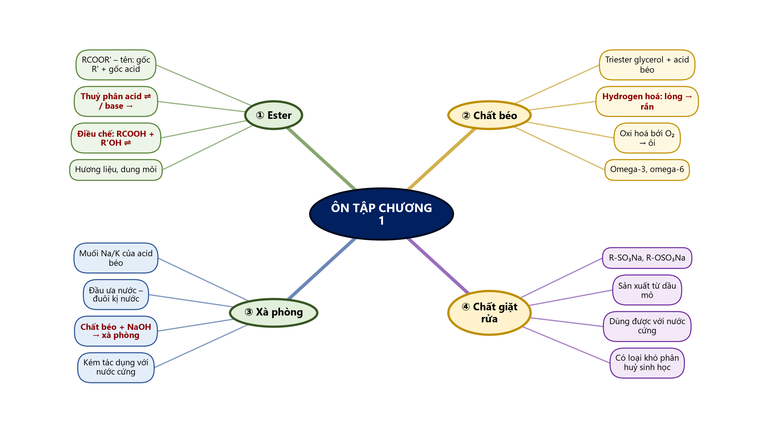
Sơ đồ tư duy – Bài 3. Ôn tập chương 1 (Ester – Lipid)
Nguồn: TTT biên soạn từ SGK Hóa học 12 – Kết nối tri thức với cuộc sống, NXB Giáo dục Việt Nam (2024).
B. PHÒNG THI CỦNG CỐ TRỰC TUYẾN (quét mã QR)
 | Củng cố – Hóa học 12 · Bài 3: Ôn tập chương 1 (Ester – Lipid)  Hình thức: 6 câu trắc nghiệm 4 lựa chọn + 1 câu đúng/sai (4 ý) · 15 phút.  Học sinh nhập họ tên, lớp rồi làm bài; đề và phương án tự xáo trộn cho từng em.  Phòng thi bảo mật Zero-Trust: đáp án và lời giải được niêm phong ngay khi bắt đầu làm bài (không xem được qua F12); chỉ mở khi giáo viên chữa bài (trang Quản lý → Mở/khóa đáp án).  Link: https://trangtu66.github.io/Taode_thi_online/hoa_cc_bai3_k12.html

C. NỘI DUNG BÀI TẬP CỦNG CỐ
PHẦN I. Câu trắc nghiệm nhiều phương án lựa chọn
Câu 1. (Nhận biết) Tên gọi của HCOOC₂H₅ là
A. methyl formate | B. ethyl formate
C. methyl acetate | D. ethyl acetate
Câu 2. (Thông hiểu) Ester X có mùi táo, công thức phân tử C₅H₁₀O₂. Thuỷ phân X trong NaOH thu được sodium butanoate và một alcohol. Công thức của X là
A. (CH₃)₂CHCOOCH₂CH₃ | B. CH₃COOCH₂CH₂CH₃
C. CH₃CH₂COOCH₂CH₃ | D. CH₃CH₂CH₂COOCH₃
Câu 3. (Thông hiểu) Phản ứng nào sau đây xảy ra thuận nghịch?
A. Đun nóng ethyl acetate với dung dịch H₂SO₄ loãng | B. Đun nóng ethyl acetate với dung dịch NaOH
C. Hydrogen hoá chất béo có gốc acid không no | D. Đun nóng chất béo với dung dịch NaOH
Câu 4. (Thông hiểu) Cho các phát biểu: (1) Một số ester có mùi thơm được dùng làm chất tạo hương; (2) Chất béo là triester của glycerol với acid béo; (3) Chất béo tan tốt trong nước; (4) Mỡ động vật, dầu thực vật có thể dùng sản xuất xà phòng; (5) Thuỷ phân ester trong môi trường acid luôn là phản ứng một chiều. Số phát biểu đúng là
A. 4 | B. 2
C. 3 | D. 5
Câu 5. (Thông hiểu) Trong các chất: C₁₅H₃₁COONa; CH₃[CH₂]₁₁OSO₃Na; CH₃[CH₂]₁₁C₆H₄SO₃Na; C₁₇H₃₃COOK, số chất là xà phòng là
A. 3 | B. 1
C. 2 | D. 4
Câu 6. (Vận dụng) Xà phòng hoá hoàn toàn 17,24 g một chất béo cần vừa đủ 0,06 mol NaOH. Cô cạn dung dịch sau phản ứng thu được khối lượng xà phòng là
A. 17,80 g | B. 18,24 g
C. 16,68 g | D. 18,38 g
PHẦN II. Câu trắc nghiệm đúng sai
Câu 1. Một cơ sở sản xuất dầu ăn và xà phòng: dầu đậu nành (chứa nhiều gốc linoleic, oleic) được tinh luyện; một phần dầu được hydrogen hoá làm bơ thực vật; dầu ăn thải được thu gom để nấu xà phòng.
a) Dầu đậu nành ở thể lỏng vì chứa nhiều gốc acid béo không no.
b) Bơ thực vật thu được nhờ phản ứng hydrogen hoá (cộng H₂) vào liên kết C=C.
c) Nấu dầu ăn thải với NaOH thu được glycerol và muối sodium của acid béo.
d) Xà phòng thu được dùng tốt với mọi loại nước, kể cả nước cứng.
D. ĐÁP ÁN VÀ LỜI GIẢI (dành cho giáo viên – khi chữa, gọi theo nội dung phương án vì đề trực tuyến đã xáo trộn)
Câu | 1 | 2 | 3 | 4 | 5 | 6
Đáp án | B | D | A | C | C | A

Câu 1: Gốc R' là ethyl, gốc acid HCOO– là formate → ethyl formate (SGK tr.19, câu 1).
Câu 2: Muối sodium butanoate CH₃CH₂CH₂COONa → phần acid có 4C; X có 5C nên alcohol là CH₃OH → X là methyl butanoate (SGK tr.19, câu 2).
Câu 3: Thuỷ phân ester trong môi trường acid là phản ứng thuận nghịch; trong môi trường base là một chiều (SGK tr.19, câu 3).
Câu 4: Đúng: (1), (2), (4). Sai: (3) chất béo không tan trong nước; (5) thuỷ phân trong acid là thuận nghịch (SGK tr.19, câu 4).
Câu 5: Xà phòng là muối Na/K của acid béo: C₁₅H₃₁COONa và C₁₇H₃₃COOK; hai chất còn lại là chất giặt rửa tổng hợp (SGK tr.19, câu 5).
Câu 6: n(glycerol) = 0,06 : 3 = 0,02 mol. Bảo toàn khối lượng: m(xà phòng) = 17,24 + 0,06·40 − 0,02·92 = 17,80 g.
Câu 1 (Đúng/Sai): a) Đúng – Chất béo chứa nhiều gốc acid béo không no thường ở trạng thái lỏng.; b) Đúng – Hydrogen hoá chuyển gốc không no thành gốc no → chất béo rắn.; c) Đúng – Đó là phản ứng xà phòng hoá chất béo.; d) Sai – Xà phòng tạo kết tủa với Ca²⁺, Mg²⁺ nên kém tác dụng trong nước cứng.
E. DẶN DÒ
- Hoàn thành bài củng cố trực tuyến (quét mã QR) trước tiết học sau; xem lại sơ đồ tư duy.
- Chuẩn bị bài sau theo PPCT: Bài 4. Giới thiệu về carbohydrate. Glucose và fructose (Tiết 5–6) – đọc SGK tr.20–24.

